Požadavky zadavatele
akce Separační dvůr Chrudim – projektová dokumentace
duben 2019

- Hlavní vjezdová brána do celého areálu by měla být navržena jako masivní, s elektronickým ovládáním od obsluhy a dálkovými ovladači z vlastních vozidel. Vjezd do areálu řízen semaforem (červená, zelená)
- Brány vnitřních objektů opět navrhnout jako masivní, elektronicky ovládané od obsluhy a dálkovými ovladači z vlastních vozidel, umožňující průjezd nákladních vozidel s návěsem

- Upřesnění požadavků na administrativní budovu:
- Kancelář obsluhy sběrného dvora s ovládáním semaforu a váhy, pracoviště pro vystavování faktur a výběr peněz + 2 zaměstnanecká místa pro pracovníky pohybující se převážně ve venkovním prostoru.
- Reprezentativní standardní kancelář vedoucího střediska umožňující přijímání menších návštěv (do 4 osob)
- Šatna pracovníků sběrného dvora (dále jen SD) do 6 osob
- Šatna pracovníků sběru komunálního odpadu (dále jen SKO) do 15 osob
- Šatna pro ženy SD + SKO do 6 osob
- Koupelna a sprcha pro 6 mužů dle norem, vč. zázemí
- Koupelna a sprcha pro 6 žen dle norem, vč. zázemí
- Šatna pracovníků třídicích linek do 10 osob + sprchy vč. zázemí pro těchto 10 osob
- Šatna pracovnic třídicích linek do 10 osob + sprchy vč. zázemí pro těchto 10 osob
- Sociální zařízení - WC pro pracovníky vč. příslušenství (celkem odhad 6 žen a 30 mužů, rozmístění dle dispozice a projednání na výrobních výborech)
- Minimalistické sociální zařízení pro návštěvníky antivandal, dle norem, se samostatným vchodem z exteriéru, umyvadlem a venkovním hadicovým vývodem vody
- Společenská místnost a jídelna pro všechny zaměstnance (kapacita tedy cca 40 osob) + umístění dataprojektoru a plátna pro potřeby školení apod.
- Kuchyňka propojená s jídelnou vydávacím okénkem. Vybavení umožňující výdej dovezené stravy pro všechny zaměstnance + varná deska, běžná kuchyňská linka se dřezem, lednice, mikrovlnná trouba, konvice, myčka
- Příruční sklad kancelářského materiálu vč. papírů
- Příruční sklad úklidových prostředků
- Archiv
- Zajištění ventilace / klimatizace prostor (mj. s ohledem na okolní provozy se zvýšeným množstvím zápachu a prachu)

- Upřesnění požadavků na automobilovou váhu - mostová váha na 20 t s venkovním a vnitřním displejem.

- Upřesnění požadavků na technické zázemí a garáže
- Oboustranný vjezd do garáží
- Garáže pro vozidla svozu SKO, tzv. „kuka“ – 4 stání
- Garáže pro vozidla nákladní přepravy – tahač s návěsem – 2 stání
- Garáže pro techniku překladiště 4 ks (traktor, překladač, nakladač, vysokozdvižný vozík)
- Garáže pro techniku sběrného dvora – vysokozdvižný vozík a hákový nosič
- Technické zázemí – sklad nástaveb 2 x (max. 5 x 10 m)
- Technické zázemí – sklad materiálu 2 x (max. 5 x 5 m)
- Sklady pro Chrudimskou besedu – 4ks x 7 x 10 m, výška 4m, rolovací vrata uprostřed kratší strany min. 3 x 3 m. Sklady vyvýšené o 0,8m a opatřené příjezdovou rampou
- Všechny prostory temperované a dostatečně osvětlené

- Upřesnění požadavků na sběrný dvůr
- 4 x sklad pro odpady – 2x elektero, nebezpečné odpady ostatní
- 1x nájezdová rampa pro OA a dodávková vozidla + sjezd, výjezd
- 6x kontejner levá a 6x kontejner pravá strana, z toho 6 ks zastřešená
- Podrobnosti viz nákres
Provozně vyhovující nákres sběrného dvora:
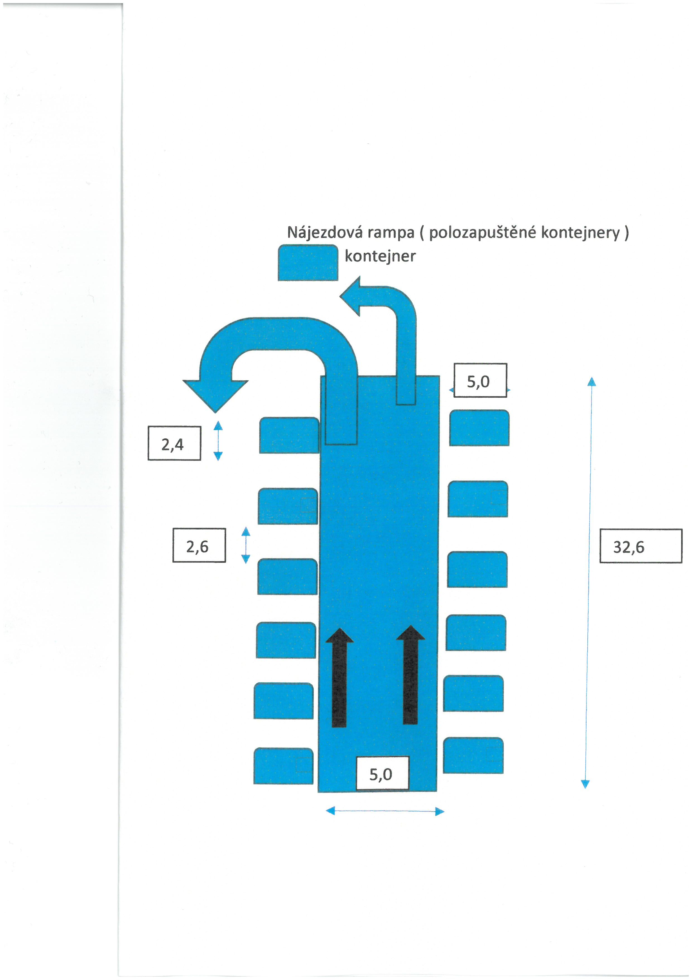
Nezávazná možná situace provedení areálu

- Administrativní budova
- Váha (Automobilová mostová váha na 20 t)
- Technické zázemí, garáže
- Sběrný dvůr
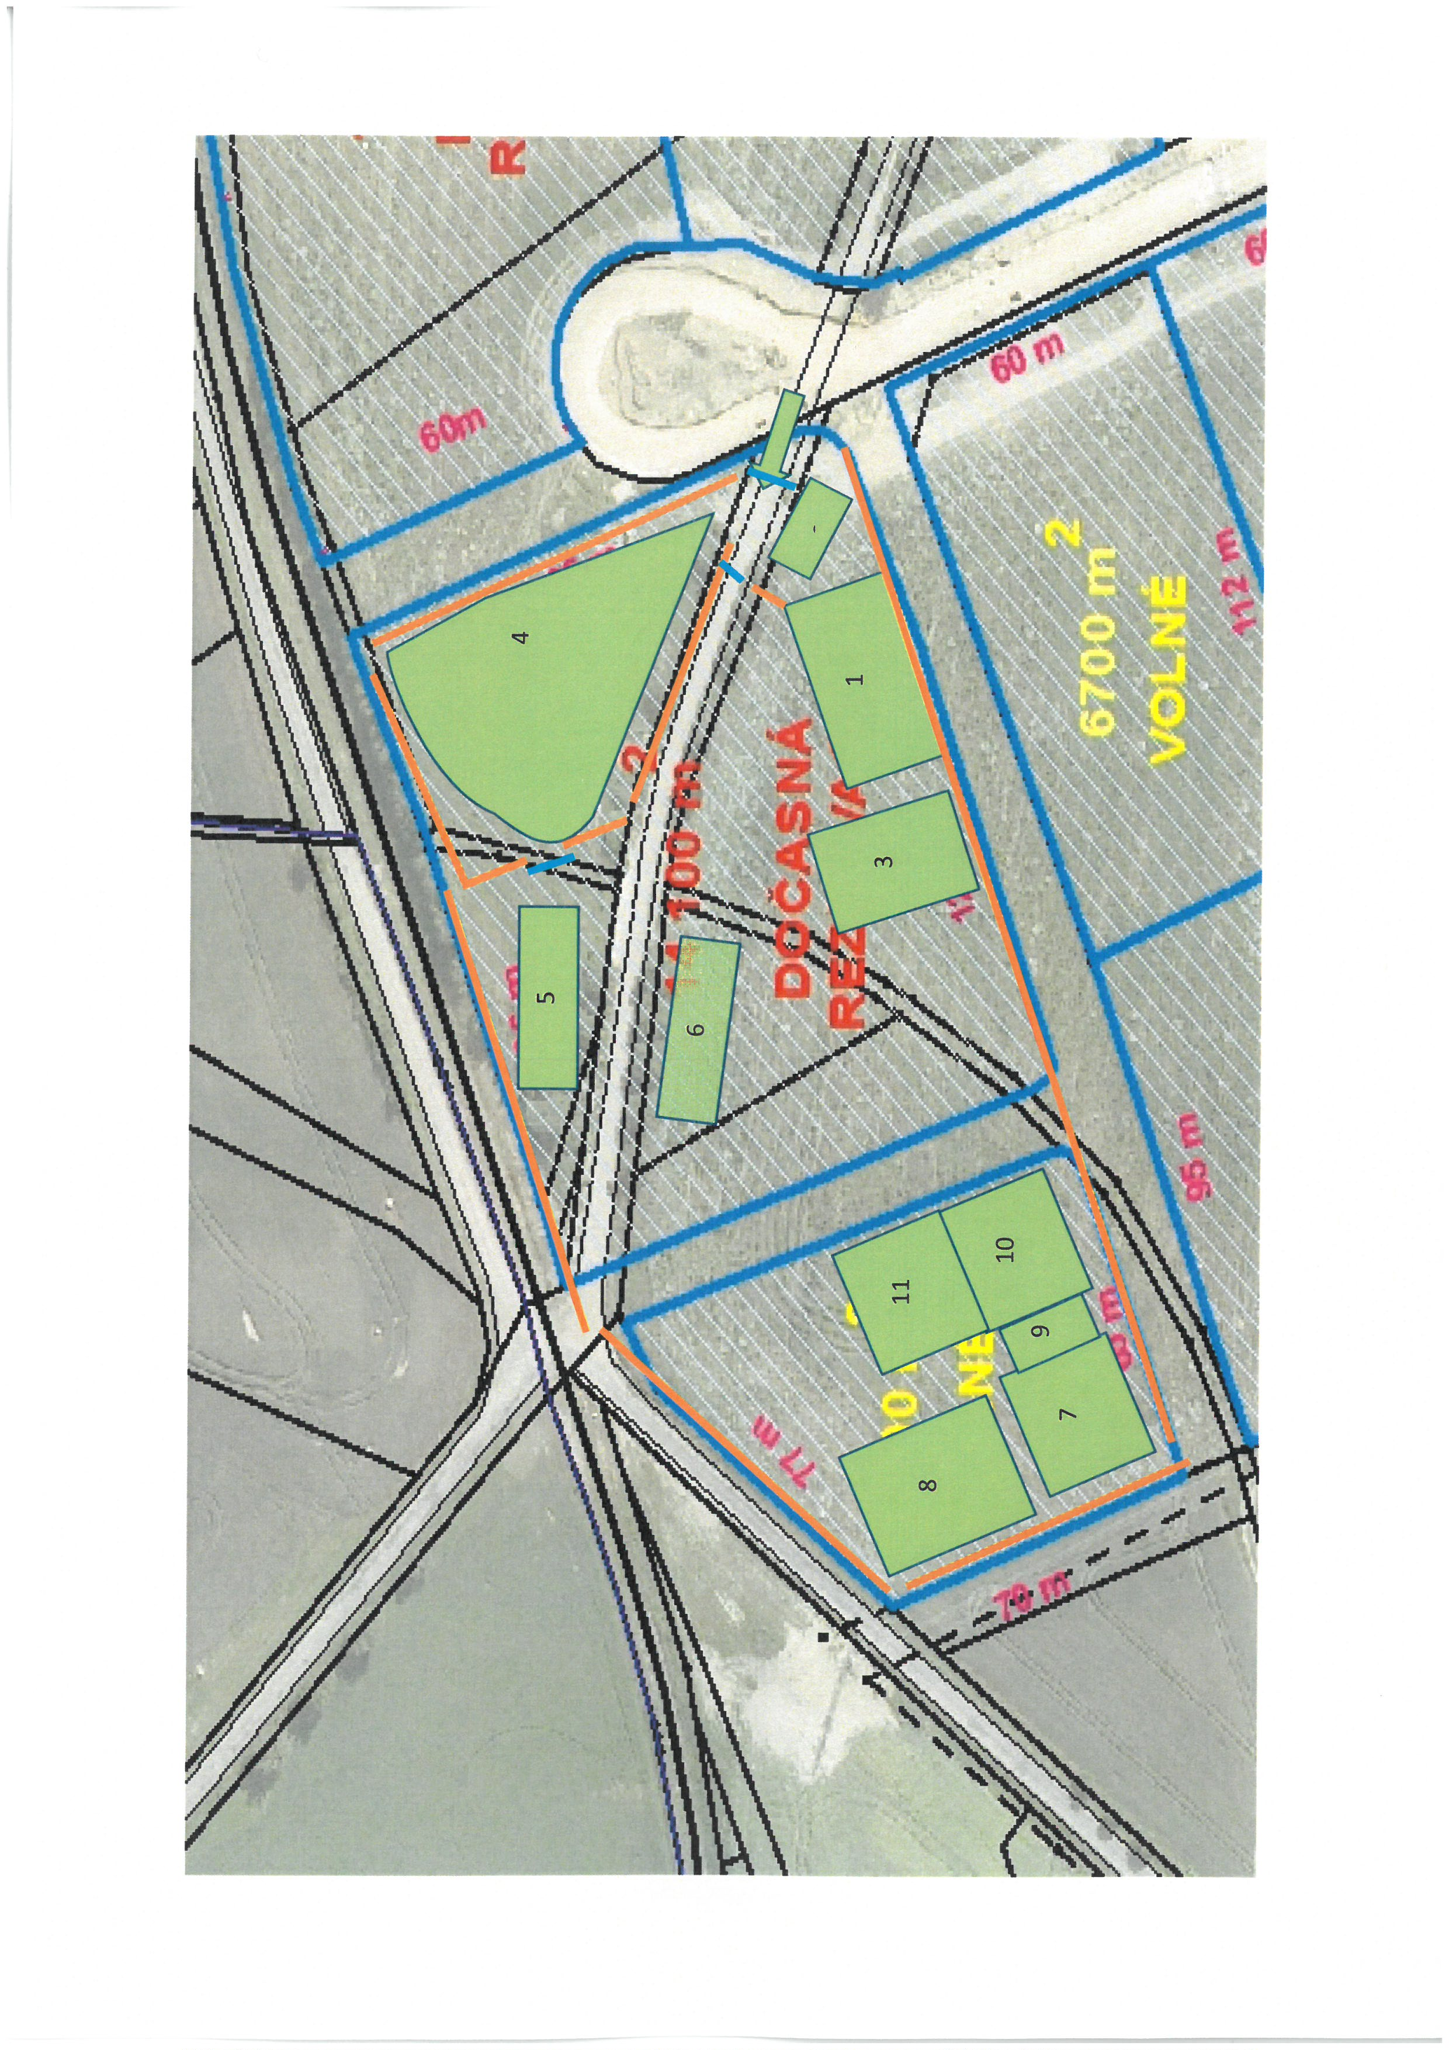
- Třídicí linka plasty
- Venkovní sklad vytříděných plastů
- Hala úpravy SKO
- Technologie biologického sušení SKO
- Biofiltr
- Kompostovací hala
- Dozrávací plocha

Světle hnědá čára – nákres nepřerušovaného oplocení, světle modrá čára - brány

